

UNIVERSIDAD TÉCNICA ESTATAL DE QUEVEDO

FACULTAD DE CIENCIAS DE LA INGENIERÍA
INGENIERÍA TELEMÁTICA

ASIGNATURA:
PROYECTOS DE TELECOMUNICACIONES

DOCENTE:
ING. ZHUMA MERA EMILIO RODRIGO

ALUMNO:
MORALES COBEÑA MIYAKO KUSHIRO

DÉCIMO SEMESTRE
2025-2026 PPA
QUEVEDO, ECUADOR 19 DE MAY. DE 25

PRUEBA DIAGNÓSTICO

DOS BENEFICIOS DE IMPLEMENTAR UNA RED DE TELECOMUNICACIONES BIEN PLANIFICADA EN UNA INSTITUCIÓN EDUCATIVA
- Optimización de recursos educativos: Una red robusta permite el acceso a plataformas de aprendizaje en línea (Moodle, Google Classroom), bibliotecas digitales y herramientas colaborativas (Zoom, Microsoft Teams), mejorando la experiencia educativa tanto en modalidad presencial como virtual.
  - Ejemplo: Los estudiantes pueden descargar materiales académicos, asistir a clases híbridas y realizar exámenes en línea sin interrupciones.
- Administración eficiente: Facilita la gestión institucional al integrar sistemas de matrícula, pagos, registros académicos y comunicación interna (correos, intranet), reduciendo tiempos y errores manuales.
  - Ejemplo: Los docentes pueden actualizar calificaciones en tiempo real, y los administrativos generar reportes automatizados.

¿QUÉ ES UNA TOPOLOGÍA DE RED? EJEMPLO CON NOMBRE Y USO
- Definición:
La topología de red es la estructura física o lógica que define cómo se interconectan los dispositivos (computadoras, routers, switches) y cómo fluyen los datos. Influye en el rendimiento, escalabilidad y costo de la red.
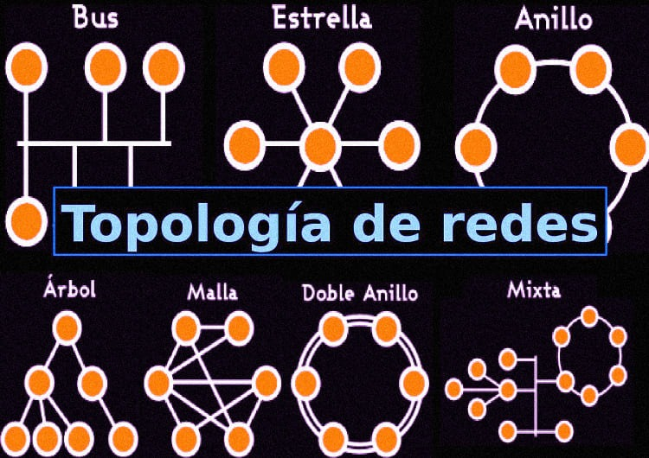
Ilustración 1. Topología.
- Ejemplo: Topología en estrella (Star Topology)
  - Características: Todos los nodos se conectan a un dispositivo central (switch o hub).
  - Ventajas: Fácil mantenimiento (si un nodo falla, no afecta al resto), alto rendimiento.
  - Uso típico: Redes LAN en escuelas, oficinas y hogares.

¿QUÉ SIGNIFICA BANDA ANCHA EN TELECOMUNICACIONES?
- Concepto:
La banda ancha es una tecnología de transmisión de datos que ofrece alta velocidad y capacidad para múltiples servicios (internet, voz IP, video) simultáneamente, sin necesidad de dividir el ancho de banda.
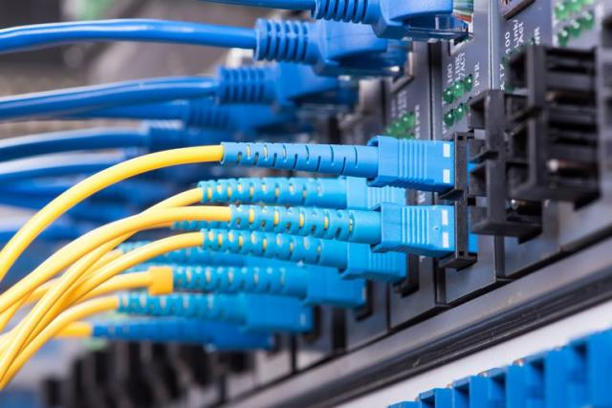
Ilustración 2. Banda Ancha.
  - Tecnologías asociadas: Fibra óptica (FTTH), DSL, cable coaxial (HFC), 4G/5G.
  - Ejemplo práctico: Una conexión de 100 Mbps permite ver clases en streaming, descargar archivos pesados y hacer videollamadas sin latencia.

DOS ELEMENTOS CLAVE EN LA PLANIFICACIÓN DE UN PROYECTO DE TELECOMUNICACIONES
- Estudio de necesidades y alcance:
  - Identificar los usuarios (estudiantes, profesores, personal), aplicaciones críticas (videoconferencias, cloud) y áreas de cobertura (aulas, bibliotecas).
  - Herramientas: Encuestas, mapas de calor para Wi-Fi.
- Selección de tecnología y estándares:
  - Definir si la red será cableada (Ethernet) o inalámbrica (Wi-Fi 6), protocolos (IPv4/IPv6) y normas de seguridad (WPA3, firewalls).
  - Ejemplo: En una universidad, se podría optar por fibra óptica para el backbone y Wi-Fi 6 en aulas.

TIPO DE CABLE PARA ETHERNET Y CATEGORÍA RECOMENDADA PARA GIGABIT ETHERNET
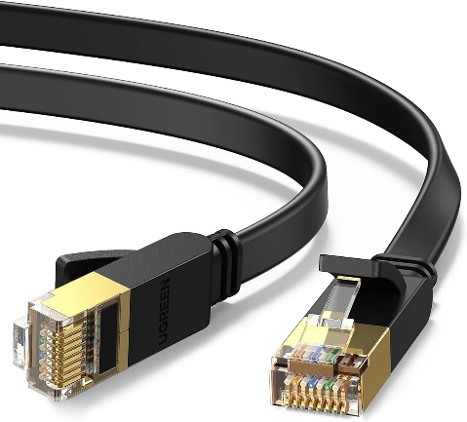
Ilustración 3. Gigabit Ethernet.
- Cable estándar: Par trenzado (UTP - Unshielded Twisted Pair).
  - Ventajas: Bajo costo, flexibilidad y fácil instalación.
- Categorías recomendadas:
  - Cat 5e: Soporta 1 Gbps hasta 100 metros (suficiente para la mayoría de instalaciones).
  - Cat 6 o 6a: Mejor blindaje y velocidad (10 Gbps a corta distancia), ideal para futuras actualizaciones.

FASES PRINCIPALES DE UN PROYECTO DE TELECOMUNICACIONES
Un proyecto de telecomunicaciones bien estructurado requiere una planificación meticulosa, ejecución controlada y gestión continua para garantizar su éxito. A continuación, se detallan las fases esenciales que todo ingeniero en Telemática debe considerar:
1. Definición del Alcance y Requerimientos
En esta fase inicial, se establecen los objetivos, limitaciones y necesidades específicas del proyecto.
- Actividades clave:
  - Reuniones con el cliente para identificar expectativas (ej.: cobertura Wi-Fi en un campus universitario).
  - Documentación de requisitos técnicos (ancho de banda, número de usuarios, tipos de servicios).
  - Definición de restricciones (presupuesto, cronograma, normativas legales).
- Resultado: Un documento de alcance aprobado por todas las partes interesadas.
2. Diseño Técnico y Estructura de Desglose del Trabajo (EDT)
Aquí se transforman los requerimientos en una arquitectura de red tangible.
- Actividades clave:
  - Selección de tecnologías (fibra óptica, switches Cisco, topología híbrida).
  - Creación de una EDT para dividir el proyecto en tareas (ej.: "Instalación de cableado Cat 6 en el Edificio A").
  - Diseño de diagramas de red (usando herramientas como Cisco Packet Tracer o Visio).
- Resultado: Un plan técnico detallado y una EDT jerárquica.
3. Planificación y Cronograma
Se establecen los tiempos, recursos y dependencias entre tareas.
- Actividades clave:
  - Estimación de duración de cada actividad (ej.: 2 semanas para tender fibra óptica).
  - Creación de un diagrama de Gantt (con herramientas como Microsoft Project o Trello).
  - Identificación de hitos críticos (ej.: "Pruebas de conectividad completadas").
- Resultado: Un cronograma realista con fechas de inicio y fin.
4. Gestión de Recursos y Riesgos
Esta fase asegura que el proyecto cuente con personal, equipos y estrategias para enfrentar imprevistos.
- Actividades clave:
  - Asignación de roles (ingenieros, técnicos, proveedores).
  - Identificación de riesgos potenciales (ej.: retrasos en la entrega de ( linkedin, 2025)equipos) y creación de planes de contingencia.
  - Presupuesto detallado (costos de hardware, licencias, mano de obra).
- Resultado: Matriz de riesgos y plan de asignación de recursos.
5. Implementación y Pruebas
Es la fase de ejecución física y validación técnica.
- Actividades clave:
  - Instalación de infraestructura (cableado, antenas, routers).
  - Configuración de servicios (VLANs, QoS, firewalls).
  - Pruebas de rendimiento (velocidad, latencia, cobertura Wi-Fi con herramientas como iPerf o Wireshark).
- Resultado: Red operativa y certificación de cumplimiento técnico.
6. Comunicación y Entrega al Cliente
Garantiza que todas las partes estén informadas y satisfechas.
- Actividades clave:
  - Informes de progreso (reuniones semanales, dashboards).
  - Capacitación a usuarios finales (ej.: taller para docentes sobre uso de la red).
  - Documentación final (manuales técnicos, esquemas de red).
- Resultado: Aceptación formal del cliente.
7. Mantenimiento y Optimización
Fase post-entrega para asegurar funcionamiento a largo plazo.
- Actividades clave:
  - Monitoreo proactivo (con herramientas como PRTG o SolarWinds).
  - Actualizaciones de seguridad y parches.
  - Mejoras basadas en feedback (ej.: ampliación de cobertura).
- Resultado: Red escalable y sostenible.
Un proyecto de telecomunicaciones exitoso sigue un enfoque estructurado, desde la definición inicial hasta el mantenimiento continuo. Cada fase es crítica para cumplir con los estándares de calidad, presupuesto y expectativas del cliente. Como futuro ingeniero en Telemática, dominar estas etapas te permitirá liderar proyectos eficientes y adaptables a las demandas tecnológicas futuras. ( linkedin, 2025)

REFERENCIAS
linkedin. (21 de 5 de 2025). Español (traducción del inglés) Todo Telecomunicaciones Servicios de telecomunicaciones ¿Cómo se crea un plan de proyecto de telecomunicaciones que satisfaga el presupuesto y las necesidades del cliente? Obtenido de linkedin: https://www.linkedin.com/advice/3/how-do-you-create-telecom-project-plan?lang=es&lang=es&originalSubdomain=es

